

浙江大学竺可桢学院学生会
财务报销章程

浙江大学竺可桢学院学生会秘书处

目录
一、 报销原则 - 2 -
二、 报销流程 - 2 -
三、 竺会一般报销系统使用说明 - 3 -
（一） 简要介绍 - 3 -
（二） 经费预决算表 - 3 -
1. 介绍 - 3 -
2. 使用方法 - 3 -
（三） 经费预决算表（内部用） - 4 -
1. 介绍 - 4 -
2. 使用方法 - 4 -
（四） 勤工助学明细 - 4 -
（五） 经费预决算表（外部用） - 5 -
1. 介绍 - 5 -
2. 使用方法 - 5 -
四、 报销材料 - 6 -
（一） 综述 - 6 -
（二） 发票 - 7 -
（三） 支付截图 - 8 -
（四） 订单截图 - 9 -
（五） 活动证明材料 - 9 -
（六） 说明类材料 - 10 -
五、 注意事项 - 10 -

竺可桢学院学生会财务报销章程

- 报销原则
各部门需本着每次活动开支实报实销的原则进行财务报销工作，各部门的报销材料收集等一干报销事务统一由秘书处分派到各部门的联络员担任，由秘书处统一管理，每次活动结束报销一次（可根据具体情况进行上报），经审核后统一上报。
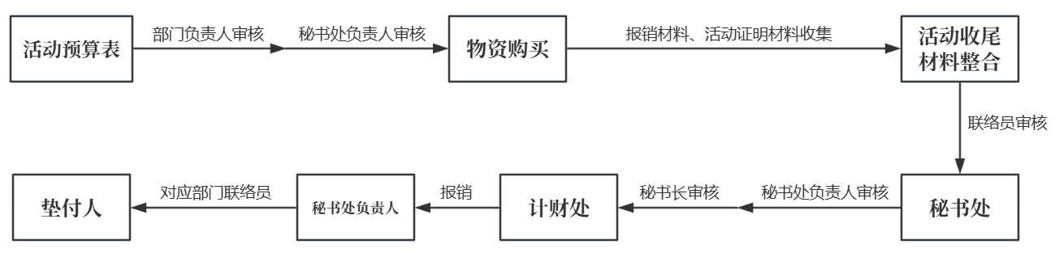
- 报销流程
- 活动策划中物资组准备预算表，部长审核后发至秘书处部长，审核无误后方可进行物资购买。
- 活动过程中注意收集报销所需票据及活动证明材料（具体要求见“四、报销材料”）。
- 活动结束后物资组组长尽量在三天内整理好材料交部门联络员审核，联络员确定报销材料无误后按顺序整理好在最近一次秘书处例会提交给秘书处部门负责人审核，无误后交秘书长审核，通过后上交计财处。
- 如需补交材料，由秘书处负责人通过部门联络员联系相关人员进行补交。
- 报销金额到账后，秘书处负责人转给联络员，由联络员在部门内根据实际垫付情况进行分发。
- 竺会一般报销系统使用说明
- 简要介绍

该系统以Excel文档+word文档超链接形式进行呈现，辅以一系列简单函数，以便报销核算。就系统结构而言，该系统可分为四大部分：
- 经费预决算表
- 介绍

每次活动策划过程中的必填项。在策划活动时，策划组须与物资组共同确定好大致预算，填写好预算表后经由部门负责人审核，并交予秘书处负责人审核（秘书处负责人视活动预算金额大小决定是否由秘书长审核）。
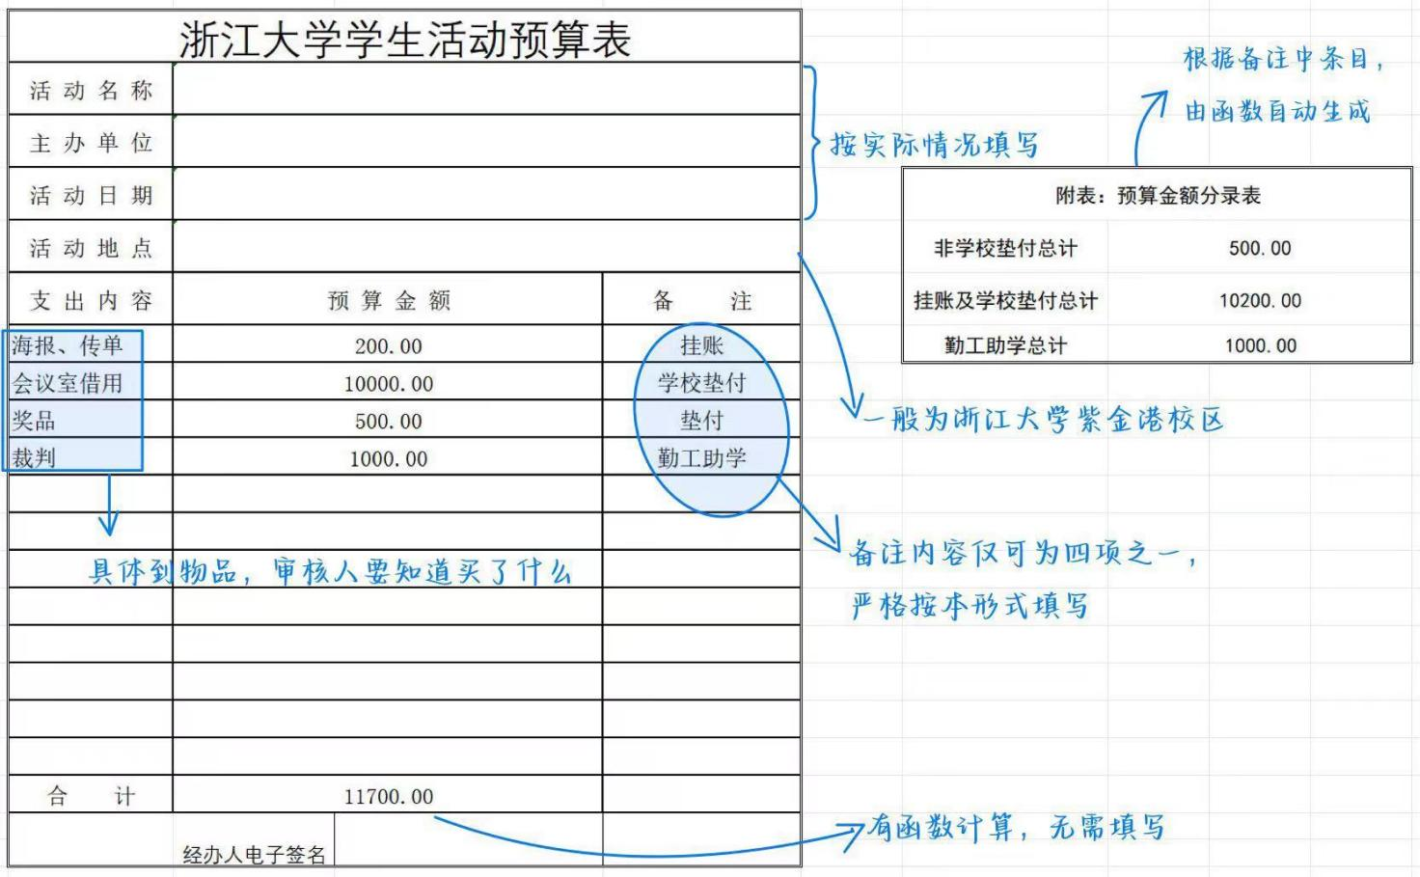
- 使用方法
- 关于“支出内容”：本表为竺会内部审核用，条目越详细越好。
- 关于“备注”：由于预算金额分录表按照备注中所填计算各项金额总和，故填写时需严格按照“挂账”“学校垫付”“垫付”“勤工助学”填写，不要错字。
- 最终决算时总额尽量不要超出预算的130%。
- 经费预决算表（内部用）
- 介绍

主要用于内部参考之用，各部门可自主选择是否在活动中采用此表（对于毕业晚会等购买物品较多的大型活动，建议相关部门采用）
- 使用方法
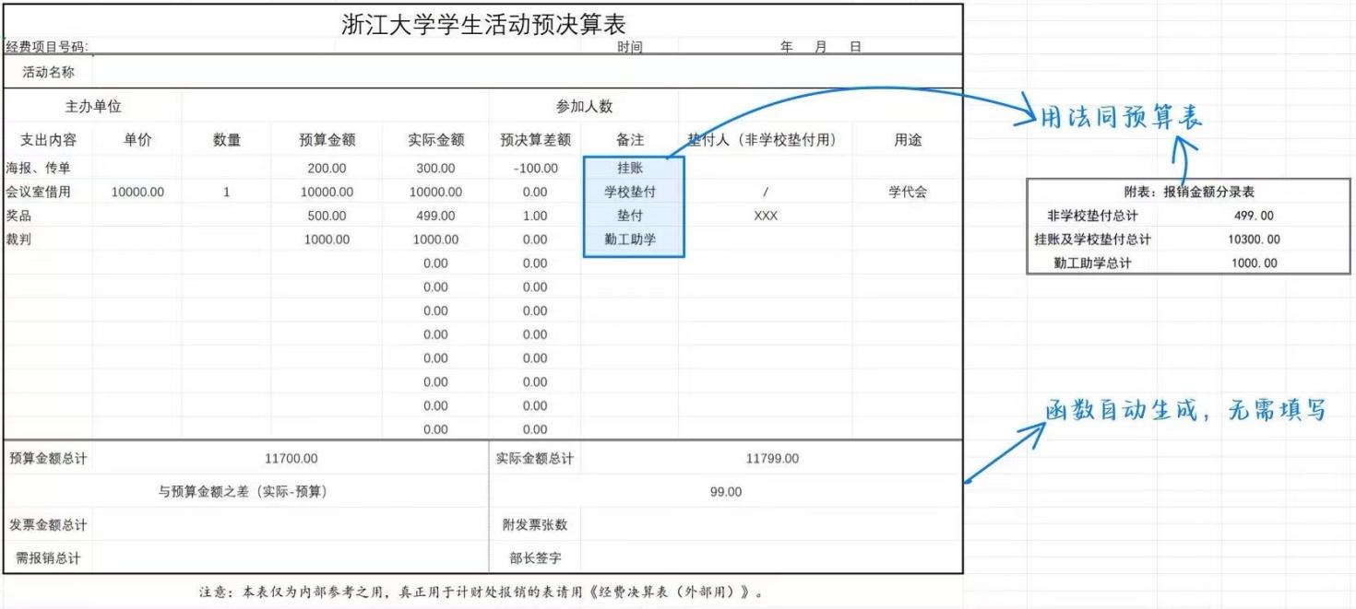
- 关于“备注”“报销金额分录表”：均与预算表使用方法相同。
- 关于“垫付人”：仅对于非学校垫付的项目而言，需注明垫付人的姓名，便于报销金额下发。
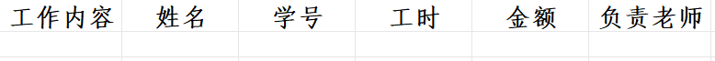
- 勤工助学明细

主要用于统计勤工助学情况，活动中物资组组长须填写好此表，如实填写工作内容、姓名、学号和工时，金额依照当次活动确定（一般为24RMB/h），负责老师如无特殊通知，则填写“龚梓傲”。
- 经费预决算表（外部用）
- 介绍

此表为浙江大学计财处公示版本（word版），在进行正式报销时须作为报销凭据（每个报销项目都须附一张这样的表）。
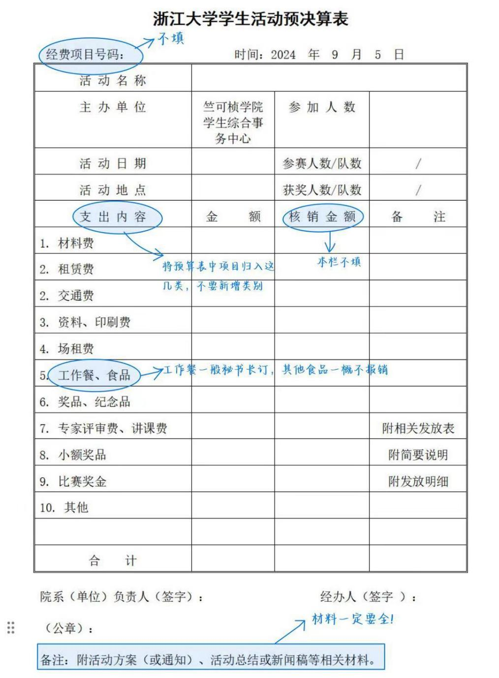
- 使用方法
- 该表只填写个人垫付（需要报销）的项目，学校垫付、挂账、勤工助学无需体现。
- 关于“支出内容”：

材料费：大部分项目均属于此项，如笔、气球、水等活动必需物资， 以及大型晚会伴手礼（因奖品数量规定限制不可作为奖品报）

租赁费：如服装租赁、设备租借产生费用。

交通费：网约车、打车费用。

资料、印刷费：非笔锋挂账的其他文印项目产生的费用，以及柴叔 搬运费用（发票上项目为文印）。

场租费：一般学校垫付，表中无需体现。

工作餐、食品：工作餐一般由秘书长订，其他食品类一概不能报销， 表中无需体现。

奖品、纪念品：活动奖品费用。

专家评审费、讲课费：一般工作不涉及。

小额奖品：一般工作不涉及。

比赛奖金：一般工作不涉及。

其他：以上项目中未体现的、需报销的项目。
- 关于“经费项目号码”“核算金额”：均无需填写。
- 支出项目均归入“支出内容”中已列出的类别，不要新增分类！
- 报销材料
- 综述

每次活动上交的一整套报销材料需包括：预决算表，各项报销内容的发票、支付截图、订单截图（适用于网购、网约车等情况），活动证明材料（院网文或推文），说明（仅奖品等部分项目需要）。上交时排列顺序如下：
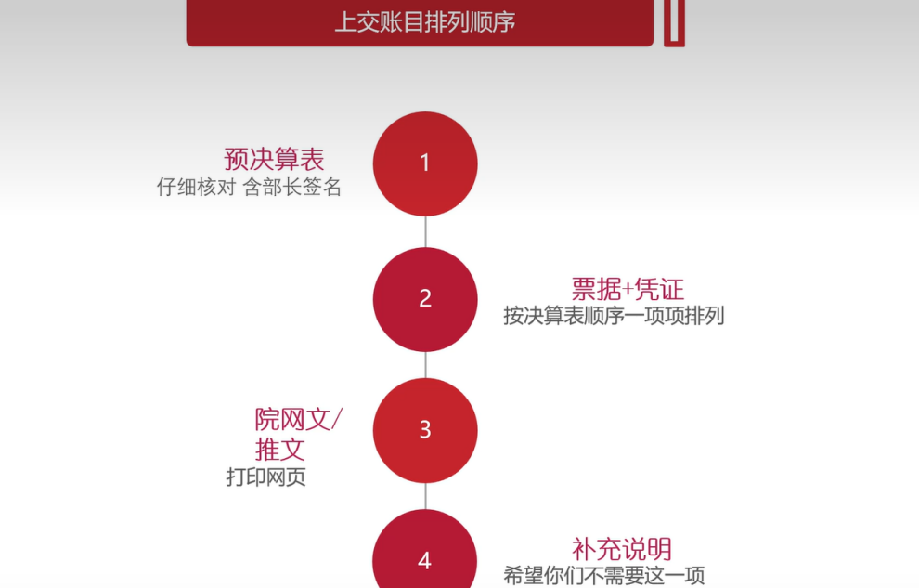

下面将针对各种材料的具体要求进行说明。
- 发票
- 发票是唯一有效的凭证，小票、收据等其他材料均不可以。
- 发票的开具：
- 一般开“电子普通发票”。
- 开票信息：

发票抬头：浙江大学

税号：12100000470095016Q
- 发票打印后正面需签两个人的姓名（一般为联络员及购买人）。
- 发票注意事项：发票开好、打印后需检查以下几点：
- 有无税务局监制章（一般在“电子普通发票”字样上）。
- 发票抬头、税号是否正确。
- 发票开票日期是否为本年（当年的票据原则上应在当年内报销，特殊情况，当年 12 月份产生的票据可顺延至次年第一季度报销。发票有效期为180天，除了跨年活动外，都要在年内进行报销，避免发票失效）。
- 发票金额是否≧实际支付金额（支付截图金额）。
- 发票右下角，若有销售方的，一定要有章（没有销售方就不需要）。有一些发票在PDF打印时，章会被误认为签名打不出来。

【注意】几项中只要有一项不满足，需及时重新打印或联系商家重新开票，避免无法报销的情况。
- 支付截图

一般为微信、支付宝、银行卡等支付方式的扣款截图，截图时应体现收款方、支付日期、支付金额等详细信息。

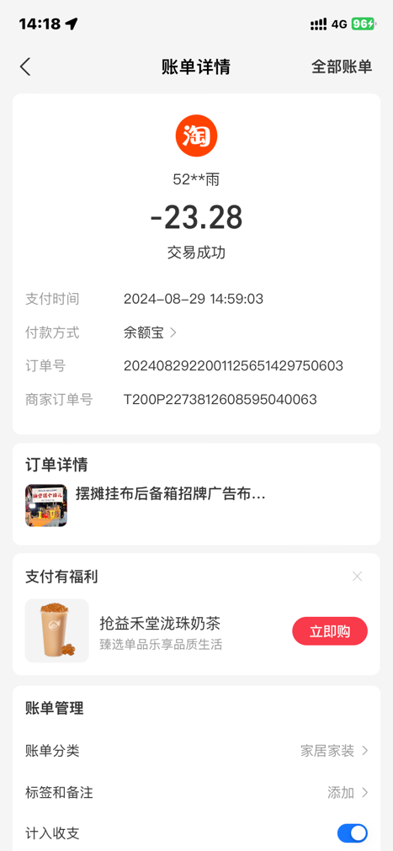
【注】对于线上打车，打车平台内的付款截图不属于支付截图。
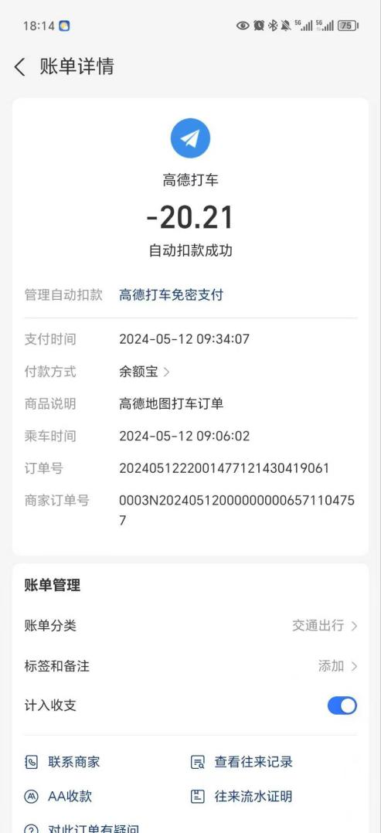
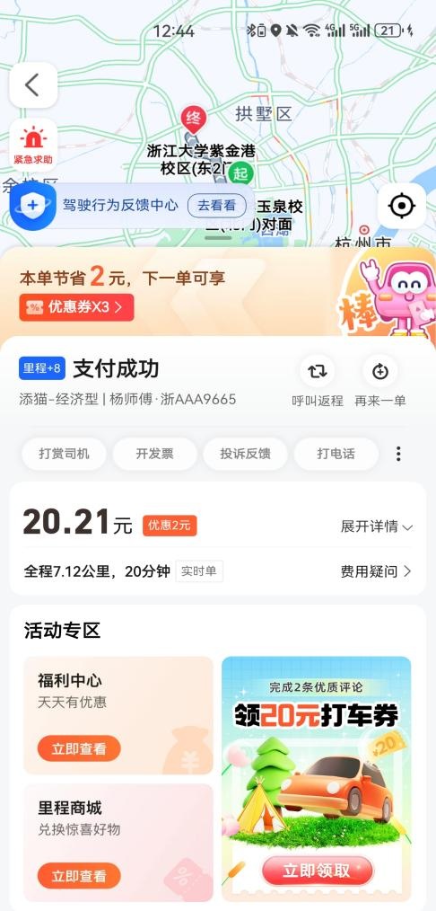
- 订单截图

一般通过网购渠道购买需提供此项材料，要求截图时截全商家信息、商品名称、商品数量、商品价格。
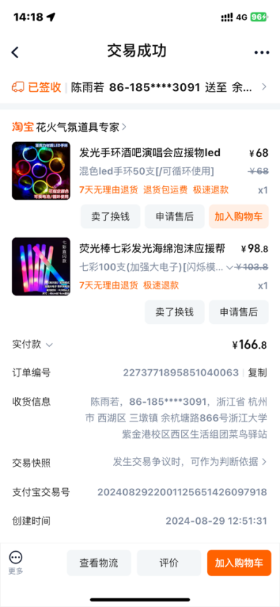

- 活动证明材料

一般为活动推文截图，学代会等发院网文的活动使用院网文截图作为活动证明材料。

【要求】证明材料截图打印后一定要完整且清晰（推文可长截屏但需确保字能看清楚）。
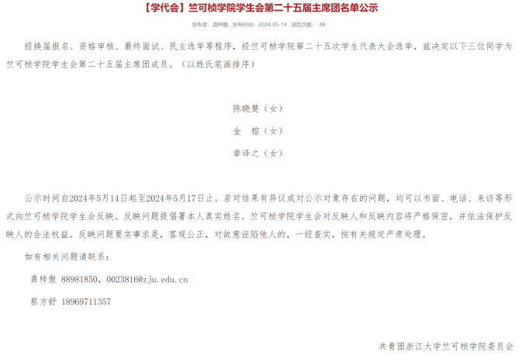

- 说明类材料

活动报销中以下情况报销材料需要提供说明：
- 涉及奖品的：

应附奖品发放说明，内容应包含奖品信息、领取人的姓名和学号，奖品数目和领取人数一定要对的上。
- 涉及体育活动队服购买的：

应附领用队服的运动队成员名单（姓名+学号+领用队服数量），加盖竺可桢学院公章后上交。
- 涉及与活动相关性不强的物品购买的：

基本靠计财处反馈，如体育部篮球赛用于拖比赛场地的拖把，应附其用途说明（可直接写在发票上或另附页）。
- 其他：

计财处反馈问题后补交即可。
- 注意事项
- 报销时若支付截图与发票金额不一致，以两者最小金额报销。
- 活动奖品不得超过200元/人。
- 关于交通费：

杭州市内车票可以直接正常报销，发票正面需两人签名，非杭州市内发票需增值税发票。

竺可桢学院学生会秘书处

2024年10月

